**Практическое задание по моделированию 8-9 класс __________________________**

**«Моделирование юбки с завышенной талией»**

**Задание:**

1. Внимательно прочитайте описание модели и рассмотрите эскиз.
2. Найдите различия с базовой конструкцией прямой юбки (см. лист «Чертеж основы прямой юбки»).
3. В соответствии с эскизом нанесите новые фасонные линии и обозначьте ваши действия по моделированию на чертеже основы юбки на листе «Контроль практического задания». Используйте для этого стрелки, значки, слова, список, алгоритм действий и т.д.
4. Перенесите линии фасона на шаблон из цветной бумаги (чертеж на стр. 2 можно использовать для разрезания).
5. Изготовьте из цветной бумаги детали выкройки для раскладки на ткани.
6. Аккуратно наклейте детали выкройки на лист «Результат моделирования».
7. Нанесите на детали выкройки необходимые надписи для раскроя.

|  |  |
| --- | --- |
| **Эскиз** | **Описание модели** |
| Картинки по запросу моделирование юбки с завышенной талией | Юбка из шерстяной ткани. Высота пояса**юбки с завышенной талией 4 сантиметра. На переднем и заднем полотнище юбки обработаны талиевые вытачки.** Застежка «молния» выполнена в боковом шве. |

**Чертеж основы прямой юбки *(цветной лист бумаги)***



**Контроль практического задания**

«**Моделирование юбки с завышенной талией**»

Нанесение линий фасона и необходимых надписей на чертеж основы.



**Результат моделирования (приклеить готовые выкройки модели)**

**Карта пооперационного контроля к практической работе**

|  |  |  |  |
| --- | --- | --- | --- |
| № п/п | Критерии оценивания | Баллы | По факту |
|  | **Нанесение новых линий фасона и надписей на чертеже основы прямой юбки** |  |  |
| 1 | Оформление линии бока полотнищ | 2 |  |
| 2 | Работа с вытачками | 2 |  |
| 3 | Оформление линии талии (высота пояса) | 2 |  |
| 4 | Оформление линии низа полотнищ | 2 |  |
| 5 | Построение обтачки пояса | 2 |  |
|  | **Подготовка выкройки юбки к раскрою** |  |  |
| 7 | Выполнение полного комплекта деталей | 1 |  |
| 8 | Название деталей | 2 |  |
| 9 | Количество деталей | 1 |  |
| 10 | Направление долевой нити деталей | 1 |  |
| 11 | Сгибы тканей, линии середины деталей | 1 |  |
| 12 | Наличие метки под застежку-молнию и пуговицы | 1 |  |
| 13 | Припуски на обработку каждого среза | 2 |  |
| 14 | Аккуратность выполнения моделирования | 1 |  |
|  | **Итого** | **20** |  |

**«Моделирование юбки с завышенной талией»**

Припуск 1,5 см. Молния

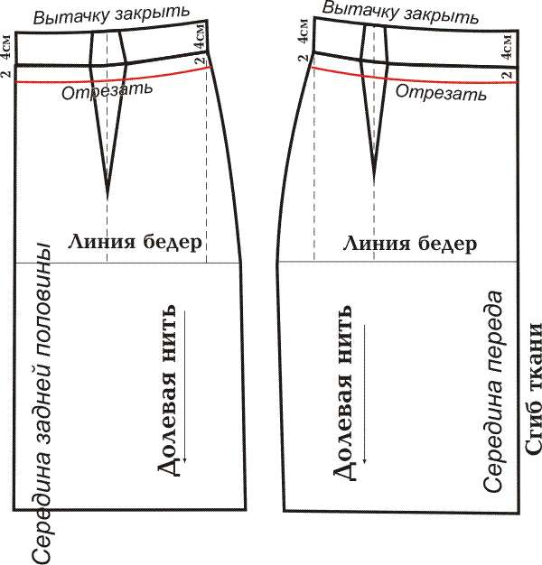

Припуск 4 см.

Спецификация

1. Переднее полотнище юбки 1 деталь со сгибом.
2. Заднее полотнище юбки 1 деталь со сгибом.
3. Обтачка пояса – для переднего и заднего полотнища (по1 детали со сгибом для переднего и заднего полотнища).